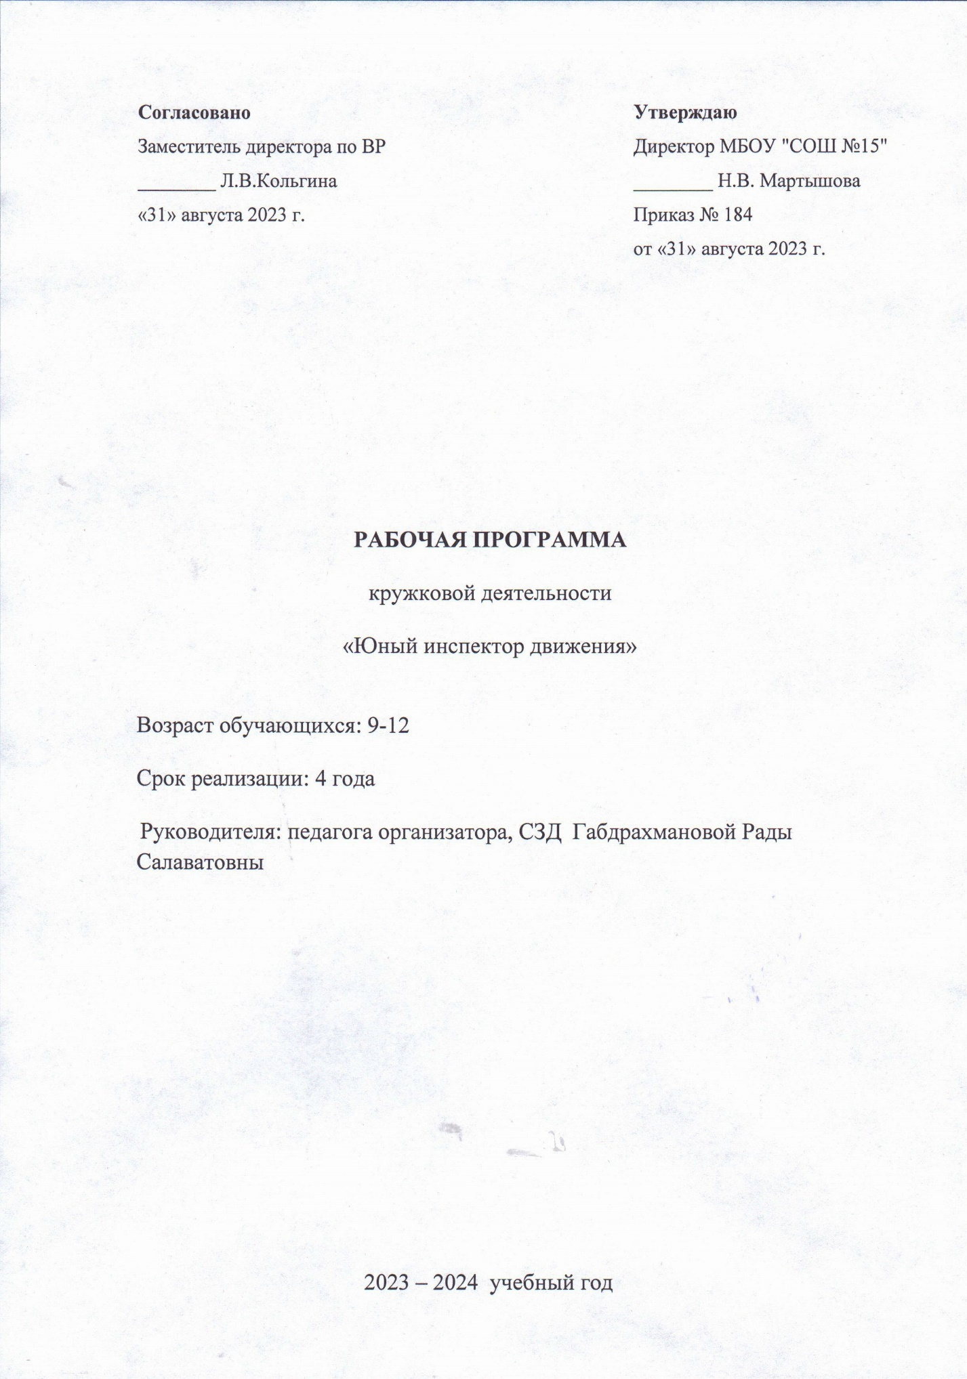

Содержание
1. Пояснительная записка………………………………………………………3
2. Основные методы, используемые для реализации программы ………..4
3. Основные методы проведения занятий…………………………………....5
4. Календарно – тематическое планирование ……………………………….6
5. Методическая литература………………………………………………….11

1. Пояснительная записка
Программа дополнительного образования «Юный инспектор движения» (ЮИД), разработана в рамках Федерального закона «О безопасности дорожного движения», закона Российской Федерации «О безопасности», «Правил безопасного поведения учащихся на улицах и дорогах». Данная программа направлена на формирование у детей культуры поведения на дорогах, гражданской ответственности и правового самосознания, отношения к своей жизни и к жизни окружающих как к ценности, а также к активной адаптации во всевозрастающем процессе автомобилизации страны. Программа позволяет сформировать совокупность устойчивых форм поведения на дорогах, в общественном транспорте, в случаях чрезвычайных ситуаций, а также умения и навыки пропагандисткой работы. Проблема безопасности дорожного движения имеет разные аспекты. Главным из них всегда будет сохранение человеческой жизни, особенно жизни детей и подростков. Поэтому школа первой должна поддержать идею общественного движения «Юные инспекторы дорожного движения», целью которого является объединение детей и взрослых, заинтересованных в снижении дорожно-транспортного травматизма. Особенность программы заключается в создании условий для формирования безопасного образовательного пространства при взаимодействии с сотрудниками ГИБДД. Работа проводится в форме теоретических и практических занятий. Содержание занятий, объем и интенсивность нагрузок зависят от возраста и физического состояния здоровья обучающихся. Программа обучения построена по принципу от «простого к сложному» и углубления теоретических знаний и практических умений на каждом последующем этапе обучения.

Цель программы: создание условий для формирования у школьников устойчивых навыков безопасного поведения на улицах и дорогах.

Задачи программы:
- Сформировать у обучающихся потребность в изучении правил дорожного движения и осознанное к ним отношения ;
- Сформировать устойчивые навыки соблюдения и выполнения правил дорожного движения;
- Обучить способам оказания самопомощи и первой медицинской помощи; - - Повысить интерес школьников к велоспорту;
- Развивать у учащихся умение ориентироваться в дорожно-транспортной ситуации;
- Воспитывать чувство ответственности, культуры безопасного поведения на дорогах и улицах;
- Выработать у учащихся культуру поведения в транспорте и дорожную этику.

3
Развитие значимых для данной деятельности личностных качеств:
- самостоятельности в принятии правильных решений;
- убежденности и активности в пропаганде добросовестного выполнения правил дорожного движения, как необходимого элемента сохранения своей жизни;
- внимательности и вежливости во взаимоотношениях участников дорожного движения;
- здорового образ жизни и навыка самостоятельного физического совершенства.

Ожидаемый результат:
- развитие и совершенствование навыков поведения на дороге, оказания первой доврачебной помощи;
- формирование интереса к регулярным занятиям велоспортом, повышение спортивного мастерства;
- формирование совокупности устойчивых форм поведения на дорогах, в общественном транспорте, в случаях чрезвычайных ситуаций;
- формирование глубоких теоретических знаний правил дорожного движения;
- формирование у детей желание вести работу по профилактике ДДТТ и навыков пропагандисткой работы;
- сокращение детского дорожно-транспортного травматизма по вине детей и подростков.

2. Основные методы, используемые для реализации программы
Программа дополнительного образования «Юный инспектор движения» относится к социально-педагогической направленности: создаются условия для социальной практики ребенка в его реальной жизни, накопления нравственного и практического опыта.
Работа основывается на различных видах деятельности:
- изучение правил дорожного движения и пропаганда их в классах;
- встречи и беседы с инспектором ГИБДД;
- встречи с медицинским работником, с целью изучения основ медицинских знаний и применения знаний на практике;
- проведение практических занятий по вождению велосипеда;
- участие в различных конкурсах по профилактике дорожно-транспортной безопасности;
- проведение игр, конкурсов, соревнований в школе.
Создается актив детей для оказания помощи изучения ПДД во всех классах начального и среднего звена через агитацию, конкурсы, игры, соревнования. Занятия проводятся 2 раз в неделю.

4
Учащиеся должны:
Знать: правила дорожного движения, нормативные документы об ответственности за нарушение ПДД, серии дорожных знаков и их представителей, способы оказания первой медицинской помощи, техническое устройство велосипеда.
Уметь: работать с правилами дорожного движения, выделять нужную информацию, читать информацию по дорожным знакам, оценивать дорожную ситуацию, оказывать первую медицинскую помощь пострадавшему, пользоваться общественным транспортом, управлять велосипедом.
Иметь навыки: дисциплины, осторожности, безопасного движения как пешехода, пассажира, велосипедиста; взаимной поддержки и выручки в совместной деятельности; участия в конкурсах, соревнованиях.

3. Основные методы проведения занятий

- Словесные:
Устное изложение, беседы.

- Наглядные:
Показ видеороликов, демонстрация картинок, плакатов, схем, таблиц по ПДД.

- Практические:
Игровые занятия, викторины, конкурсы, соревнования.

5
4. Календарно – тематическое планирование

№ | Тема занятия | Количество часов
1 год обучения |  | 68
1 | Введение. Правила движения – закон улиц и дорог. Техника безопасности при проведений занятий кружка «ЮИД». | 2
2 | История и развитие Правил дорожного движения. Информация о первом светофоре, автотранспорте,  велосипеде, дорожных знаках. | 2
3 | ПДД. Общие положения. | 2
4 | Обязанности пешеходов. | 2
5 | Обязанности пассажиров. | 2
6 | Дорога, её элементы и правила поведения на дороге. | 2
7 | Назначение тротуаров, обочин, проезжих частей, разделительной полосы, пешеходной и велосипедной  дорожек. | 2
8 | Назначение и роль дорожных знаков в регулировании дорожного движения. | 2
9 | История дорожных знаков. Дорожные знаки и их группы. | 2
10 | Предупреждающие знаки. | 2
11 | Знаки приоритета. Запрещающие знаки. | 2
12 | Предписывающие знаки. Знаки особых предписаний. | 2
13 | Информационные знаки. Знаки сервиса. Таблички. | 2
14 | Средства регулирования ДД. Транспортные светофоры. Опознавательные знаки транспортных средств. | 2
15 | Дорожная разметка как способ регулирования дорожного  движения. Виды разметки. | 2
16 | Горизонтальная разметка и ее назначение. | 2
17 | Вертикальная разметка и ее назначение | 2
18 | Светофорное регулирование движение транспорта и пешеходов. | 2
19 | Сигналы светофора. Виды светофоров. | 2
20 | Порядок перехода и проезда улиц и дорог по сигналам транспортного и пешеходного светофоров. | 2
21 | Изучение и тренировка в подаче сигналов регулировщика. | 2
22 | Сигналы автомобиля. | 2
23 | Расположение транспортных средств на проезжей части. | 2
24 | Перекрестки и их виды. Проезд перекрестков. | 2
25 | Порядок движения на перекрестке при регулировании движения регулировщиком и светофором. | 2
26 | Места перехода проезжей части. Правила движения пешеходов вдоль дорог. | 2
27 | Порядок движения по пешеходным переходам пешеходов и транспортных средств. | 2
28 | Общие вопросы порядка движения. Остановка и стоянка транспортных средств. | 2
29 | Пешеходные переходы. | 2
30 | Правила пользования транспортом.  Правила перехода улицы после выхода из транспортных средств. | 2
31 | Движение учащихся по тротуарам и пешеходным переходам. | 2
32 | Меры ответственности пешеходов и водителей за нарушение ПДД. | 2
33 | Аптечка автомобиля и ее содержимое. | 2
34 | Езда на велосипеде, технические требования, предъявляемые к велосипеду. Экипировка. | 2
2 год обучения |  | 68
1 | Введение. Ознакомление с положениями ПДД. Техника безопасности при проведений занятий кружка «ЮИД». | 2
2 | Ознакомление с положениями ПДД.  Способы изучения ПДД. | 2
3 | Изучение общих положений ПДД. | 2
4 | Основы оказания первой доврачебной помощи. | 2
5 | Выбор безопасных маршрутов. Этика и культура транспортного поведения. | 2
6 | Права и обязанности и ответственность  участников дорожного движения. | 2
7 | Дорожные знаки и дополнительные средства информации. | 2
8 | Правила движения пешехода. | 2
9 | Где и как переходить улицу? | 2
10 | Элементы улиц и дорог. | 2
11 | Регулируемый перекрёсток. | 2
12 | Нерегулируемый перекрёсток. | 2
13 | Правила движения велосипедистов,  Мопедиста. | 2
14 | Правила проезда велосипедистами пешеходного перехода. | 2
15 | Перевозка людей и груза на велосипеде и  Мототранспорте. | 2
16 | Первая медицинская помощь. | 2
17 | Ожоги, обморожения. | 2
18 | Виды кровотечений. Остановка кровотечений. | 2
19 | Транспортировка пострадавших. | 2
20 | Переломы. | 2
21 | Дорожные знаки и дополнительные средства информации. | 2
22 | Движение группы пешеходов и велосипедистов. | 2
23 | Устройство велосипеда. | 2
24 | Фигурное вождение велосипеда. | 2
25 | Дорожная разметка. | 2
26 | Правила пользования транспортом. | 2
27 | На железной дороге. | 2
28 | Движение по загородной дороге. | 2
29 | Расположение транспортных средств на дорогах. | 2
30 | Автомагистраль. Железная дорога.  Движение по автомагистралям и железным дорогам. | 2
31 | Дорожные знаки. Предупреждающие знаки. | 2
32 | Предупреждающие и информационные знаки. | 2
33 | Общие обязанности и права пешеходов. | 2
34 | Итоговое занятие. Повтор пройденных правил. | 2
3 год обучения |  | 68
1 | Вводное занятие. Цели, задачи курса. Инструктаж по технике безопасности. | 2
2 | Права и обязанности юного инспектора движения. | 2
3 | Улица – зона повышенного движения: отличие дорожной среды от другой, элементы улицы. | 2
4 | ДТП – определение, причины, последствия. | 2
5 | Велосипед, мопед, скутер как автотранспортное средство. | 2
6 | Изучение материальной части велосипеда. | 2
7 | Подготовка велосипеда к эксплуатации. | 2
8 | Экипировка велосипедиста. | 2
9 | Правила управления велосипедом. | 2
10 | «Не игра» по ПДД. | 2
11 | Пропаганда ПДД (видеоматериалы). | 2
12 | Макеты дорожных знаков и светофора. | 2
13 | Жилеты светоотражающие. | 2
14 | Первая медицинская помощь. | 2
15 | Ожоги и обморожения. | 2
16 | Виды кровотечений. | 2
17 | Транспортировка пострадавших. | 2
18 | Травма головы, грудной клетки, живота. | 2
19 | Шок, обморок. | 2
20 | Переломы. | 2
21 | Первичное реанимационное пособие. | 2
22 | Виды и техника наложения повязок. | 2
23 | Медицинская аптечка. | 2
24 | Причины дорожно-транспортных происшествий. | 2
25 | Номерные опознавательные знаки и надписи на транспортных средствах. | 2
26 | Дорожная разметка. | 2
27 | Тормозной путь транспортных средств. | 2
28 | Скрытые опасности на дороге «Дорожные ловушки». | 2
29 | Выпуск Брошюр «Будь внимателен на дрогах». | 2
30 | Мы пассажиры. | 2
31 | Дорога в разное время года. | 2
32 | Игра «Красный, Жёлтый, Зелёный». | 2
33 | Конкурс плакатов «Безопасное колесо». | 2
34 | Итоговое занятие. Тест «ПДД- надо знать и выполнять» | 2
4 год обучения |  | 68
1 | Вводное занятие. Цели, задачи курса. Инструктаж по технике безопасности. | 2
2 | Мы на улице. Я - пешеход. | 2
3 | Мы на улице. Я-пассажир. Правила поведения в автомобиле и в автобусе. | 2
4 | Безопасные маршруты «Дом – Школа –Дом». | 2
5 | Дорога, ее элементы и правила поведения на ней. | 2
6 | Обязанности пассажиров. | 2
7 | Дорожная разметка. | 2
8 | Тормозной путь транспортных средств. | 2
9 | Игра «Красный, Жёлтый, Зелёный». | 2
10 | Блиц-викторина «Дорожные знаки». | 2
11 | Беседа с использованием таблиц «Дорожные знаки». | 2
12 | Выпуск стенгазеты ПДД. | 2
13 | Разнообразие транспортных средств. | 2
14 | Правила для пешеходов и водителей. | 2
15 | Разбор действий пешеходов и водителей. Разбор действий пешеходов в дорожных ситуациях. | 2
16 | Виды перекрестков и правила разъезда на них. | 2
17 | Разбор дорожных ситуаций с применением светофоров. | 2
18 | Разбор действий велосипедистов в дорожных ситуациях. | 2
19 | Разбор действий водителей в дорожных ситуациях. | 2
20 | Ответственность за нарушение ПДД. | 2
21 | Порядок движения группы велосипедистов. | 2
22 | Разбор дорожной обстановки на маршруте. | 2
23 | Разбор движения на сложных перекрёстках. | 2
24 | Викторина «В гостях у светофора». | 2
25 | Творческая работа «Мой друг велосипед». | 2
26 | Проведение соревнований «Безопасное колесо». | 2
27 | Принципы приоритетности  регулирования дорожного  движения. Светофоры. Сигналы. | 2
28 | Допуск транспортных средств к эксплуатации. Государственный  контроль. | 2
29 | Юный автолюбитель. Эволюция  Транспорта. | 2
30 | Движение с уважением. | 2
31 | Алгоритм действий при ДТП. | 2
32 | Первая помощь при ДТП. | 2
33 | Пропаганда безопасности  дорожного движения. | 2
34 | Обобщение знаний. Итоговое  занятие по курсу ПДД. | 2

5. Методическая литература

1. Комлева Л.А., Шмундяк В.Л. Ваш ребенок и дорога (пособие для родителей) - Центр пропаганды, 2006
2. Т.А. Кузьмина, В.В. Шумилова. Профилактика детского дорожно- транспортного травматизма: система работы в образовательном учреждении (пособие для учителя) - Волгоград: Учитель, 2007
3. Е.А. Гальцева. Изучение правил дорожного движения: сценарии театрализованных занятий (пособие для учителя) - Волгоград: Учитель, 2007
4. Обучение правилам дорожного движения: 1-4 кл.: пособие для учителя/ под ред. П.В.Ижевского.-М.: Просвещение, 2007
5. Дорожная азбука. Книга для детей/Полезная библиотека: Ежедневные новости. Подмосковье, 2010
6. В.В. Кузнецов, А.Е. Цыпкин и др. От велосипедиста до автомобиля. Пособие для учителя и учащихся. - Библиотека газеты: Ежедневные новости. Подмосковье, 2011

11

